OBJEDNÁVKA
číslo objednávky: 5002/2025
ze dne: 4.8.2025
Odběratel:
Fakturační adresa | Dodací adresa
Zdravotnická záchranná služba Jihomoravského kraje, p.o.  Kamenice 798/1d,  625 00 Brno | Zdravotnická záchranná služba Jihomoravského kraje, p.o.  Kamenice 798/1d,  625 00 Brno (pozn.: centrální sklad ZZS JmK)
IČO | 00346292
Bankovní spojení
Číslo účtu/kód banky
Způsob platby | faktura s 30 denní splatností
Kontaktní osoba
Id žádanky / Veřejná zakázka č. / Smlouva č. | Číslo vz ezak: P25V00002648
Dodavatel:
Název | PROSS reklama s.r.o.
Sídlo | Pod Kyjovskou 3925, 580 01 Havlíčkův Brod
IČO / DIČ | 25274635
Kontaktní osoba

POPIS OBJEDNANÉHO ZBOŽÍ – SLUŽEB
Objednáváme u Vás na základě nabídky č. CNT251151 ze dne 11.07.2025 pro AZZČR, zboží pro ZZS Jihomoravského kraje – Třídící identifikační karty (TIK) pro mimořádné události.
- Počet kusů - 3 300
- Technická specifikace - dle AZZČR - nabídka CNTT251151 - viz příloha
- Včetně identifikátorů - samolepek, zvlášť na archu po 4 ks - (B0001 až B3300)
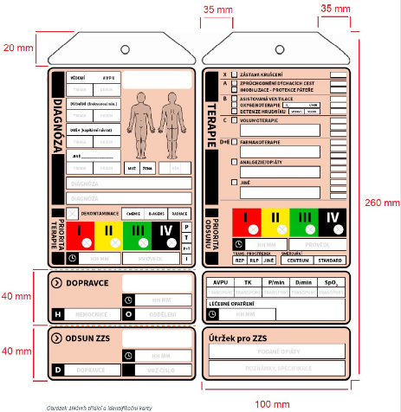
- Vizualizace - viz obrázek:

S přátelským pozdravem

Poznámka: Objednávka je povinnou
součástí vystavené faktury.

